СОГЛАСОВАНО:
Глава Обручевского сельского поселения
_________________________А.А.Абрамов

ИНВЕСТИЦИОННЫЙ ПАСПОРТ
ОБРУЧЕВСКОГО СЕЛЬСКОГО ПОСЕЛЕНИЯ КИЗИЛЬСКОГО МУНИЦИПАЛЬНОГО РАЙОНА ЧЕЛЯБИНСКОЙ ОБЛАСТИ

2016г.

- ОБЩИЕ СВЕДЕНИЯ

1.Географическое положение. Природные ресурсы
Площадь Обручевского сельского поселения составляет 27,210 тыс.га., в том числе сельскохозяйственных назначений 25,169 тыс. га. из них пашня- 14,456 тыс. га., сельхозугодия 10,713 тыс. га Земли населенных пунктов поселений – 0,8 тыс.га площадь земель занятая дорогами, реками, лесополосами- 0,791 тыс. га, невостребованная 1,219 тыс. га

Обручевское сельское поселение находится в юго-западной части Челябинской области в степной зоне, поэтому основное место на территории района занимают степи. На западе граничит с Измайловским сельским поселением, на севере с Карабулакским сельским поселением, на востоке с Кизильским сельским поселением, на юге – с Уральским сельским поселением. Удаленность от районного центра составляет 25 км.

Рельеф, речная сеть, наличие озер.
Территория района расположена в пределах восточного склона Южного Урала. В орографическом отношении она представляет собой предгорную равнину Зауралья, в пределах которой выделяются три подрайона: денудационные останцы, холмистая и холмисто-увалистая денудационная равнина и полого-наклонная денудационно-аккумулятивная равнина.
Гидрологическая сеть сельского поселения представлена рекой Кипчак, р. Ильяска.
На территории поселения нет водохранилищ, но выше по течению стока р.Урал зарегулирован Магнитогорским и верхнеуральским водохранилищами.. На реках Кипчак, Ильяска построены пруд.
Климатические условия.
Климат на территории Обручевского сельского поселения резко-континентальный с умеренно-холодной продолжительной зимой, характеризующейся ясной солнечной, часто неустойчивой погодой и теплым летом с более устойчивой погодой.
Период активной вегетации растений изменяется в первой декаде мая и продолжается в среднем 135 дней до середины сентября. Сумма активных температур за этот период составляет 19-27С. Продолжительность безморозного периода 110 дней, с конца третьей декады мая до середины сентября.
Таким образом, активная вегетация растений начинается в период действия весенних заморозков, при этом возникает опасность повреждений или гибели сельскохозяйственных культур.
Устойчивые морозы наступают в середине ноября и держатся 130 дней до третьей декады марта.
Территория поселения относится к зоне недостаточного увлажнения. Среднегодовая относительная влажность 72% с максимумом в декабре (81%) и минимумом в мае (55-60%). В среднем за год здесь выпадает 415 мм осадков с максимумом в теплый период (291 мм).

Минерально-сырьевые ресурсы.
По данным Управления по недропользованию Челябинской области на территории района выявлены: Кипчакское
месторождение марганцовых руд

, 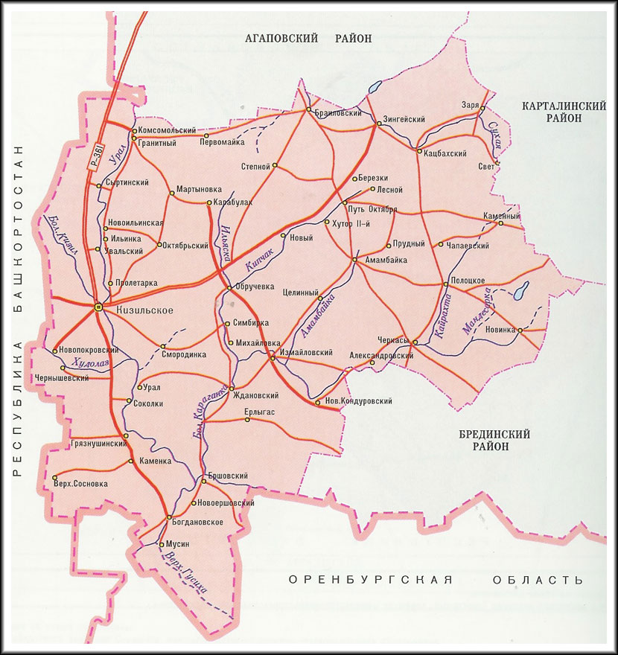

На территории Обручевского сельского поселения 3 населенных пункта

Обручевское сельское поселение
1. с. Обручевка
2. п. Михайловка
3. п. Симбирка

2.Демография и трудовые ресурсы

 |  | № п/п |  | Показатель |  | 2013г. | 2014г. | 2015г.
 |  | 2.1. |  | Среднегодовая численность населения, тыс. человек |  | 1,683 | 1,522 | 1,446
 |  | 2.2. |  | Среднегодовая численность работающих (без внешних совместителей) населения, человек |  | 160 | 129 | 126
 | Демографическая структура населения Кизильского муниципального района на 01.01.2016 год
№ п/п |  |  | Наименование населенных пунктов |  | Кол-во жителей, чел.
1 |  |  | с. Обручевка |  | 1070
2 |  |  | п. Симбирка |  | 175
3 |  |  | п. Михайловка |  | 181

3. Уровень жизни населения

№ п/п | Показатель | 2013г. | 2014г. | 2015г.
3.1. | Среднемесячная заработная плата (по крупным и средним предприятиям), рублей, | 10051,58 | 13547,69 | 11271,6
 | в том числе по основным видам экономической деятельности:
 | - сельское хозяйство |  |  | 9217
 | - бюджетные организации |  |  | 16944
3.3. | Общая площадь жилых помещений, приходящаяся в среднем на одного жителя(кв. на конец года) |  |  | 16,7

Благоустройство жилищного фонда
Важное место в повседневной жизни района занимает жилищно-коммунальное хозяйство. Общая площадь жилого фонда на 01.01.2015г. составила 28,33 тыс. кв. м. На 1 жителя района в среднем приходится 19,6 кв.м жилой площади.

4. Экологическая ситуация
Сбор и вывоз коммунальных отходов на территории Обручевского сельского поселения осуществляется согласно принятым положениям по организации сбора и вывоза твердых бытовых отходов утвержденному положению по благоустройству и обеспечению чистоты на территории поселения.

В целях предотвращения возникновения чрезвычайных ситуаций и уменьшения опасных последствий весеннего половодья и паводков, обеспечения защиты населения и объектов экономики создана паводковая комиссия для руководства и принятие экстренных мер в период весеннего половодья и паводка. Утвержден план мероприятий по подготовке и проведению паводка.
5. Туристический потенциал
Большой сельскохозяйственный и многонациональный район на юге Челябинской области, он обязан своим происхождением знаменитому Оренбургскому губернатору Ивану Неплюеву. По его распоряжению в июне 1743 года при слиянии рек Большой Кизил и Яик была поставлена крепость Кизильская, в переводе Красная. Спустя век на территории района появились крупные казачьи станица: Обручевская.
Обручевское сельское поселение образовано в 1859 году.
В таблицу особо охраняемых природных территорий области вошел памятник: №190 – гора Разборная в 15 км к востоку от с.Кизильское;

гора Разборная
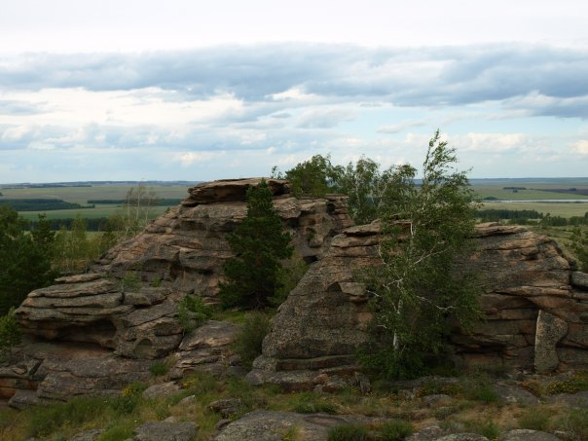

II. ЭКОНОМИКА

Пищевая и перерабатывающая промышленность

Пищевая и перерабатывающая промышленность Обручевского сельского поселения представлена следующими предприятиями:

№ п/п | Наименование предприятия | ФИО руководителя | Местонахождение | Наименование выпускаемой продукции
1 | ИП Пороткин В.В. | Пороткин В.В. | с. Обручевка | мясные полуфабрикаты
2 | КФХ « Колос-М» | Маслов В.А. | с. Обручевка | мука, отруби
3 | ООО СП «Обручевка» | Глушко Николай Михайлович | с. Обручевка | Выращивание зерновых и зернобобовых культур

7. Сельское хозяйство
Сельское хозяйство – одна из системообразующих отраслей экономики любой страны. Здесь сконцентрирована большая часть основных производственных фондов, трудовых ресурсов.
Территории Обручевского сельского поселения лежит в зоне рискованного земледелия, поэтому урожайность сильно колеблется в зависимости от погодных условий.
Основу экономики Обручевского сельского поселения традиционно составляет сельское хозяйство. Поселение располагает земельной площадью 27,210 тыс. га, в том числе сельскохозяйственных назначения 25.169 тыс. га., в т.ч. пашня 14,456 тыс. га. Организационно – правовая форма хозяйствования включает в себя:

1 обществ с ограниченной ответственностью (ООО)
16 Крестьянско (фермерских) хозяйств (КФХ) и индивидуальных предпринимателей (ИП)
Более 8 личных подсобных хозяйств (ЛПХ)
Посевная площадь составляет 14456 га, в том числе засеяно
зерновыми – 10608,4 га.
кормовыми – 1486 га.
техническими – 2361,6 га.
Доля посевных площадей составляет
ООО СП «Обручевка» 2660га
КФХ и ИП 11039,7 га
ЛПХ – 756,3 га
На 01.01.2016 г. по хозяйствам всех форм собственности поголовье крупного рогатого скота составляет 1643 головы, в том числе 1005 корова из них в:
С/Х предприятиях – 431 гол. (220 коров)
К(Ф)Х – 279 голов (283 коров)
ЛПХ – 933 голов (502 коров)
Среднемесячная заработная плата работников занятых в сельскохозяйственном производстве составила 9217 руб.
В 2015 году по ООО СП «Обручевка» получено выручки от реализации 15,7млн. руб. из них :
в растениеводстве 5,7 млн. руб.
в животноводстве 9,7 млн. руб.
за другие ресурсы 0,1 млн. руб.
В 2015 году получили субсидии всего 4,63 млн.руб., в том числе на поддержку животноводства , на возмещение части затрат на оказание несвязанной поддержки сельскохозяйственным товаропроизводителям в области растениеводства.

Производство отдельных видов сельскохозяйственной продукции

Для улучшения ситуации планируется эффективное использование земли сельскохозяйственного назначения, введение дополнительных площадей, расширение и создание новых предприятий по переработке сельхозпродукции на территории района. В Кизильском районе уже имеются пекарни и кондитерские, цеха по переработке мяса с достаточно широким ассортиментом. Но наряду с этим, требуется глубокая переработка молока, расширение площадей, занятых овощными культурами. Ведутся переговоры по привлечению инвесторов к организации переработки зерновой продукции в нашем районе. Все это позволит создать новые рабочие места, эффективно по приемлемым, выгодным ценам реализовывать продукцию сельскохозяйственного производства.
В районе разработана и реализуется Программа развития сельского хозяйства Кизильского муниципального района Челябинской области на 2015-2020 гг.

8. Малое предпринимательство

На 01.01.2016 года на территории поселения свою деятельность осуществляют 15 субъект малого и среднего предпринимательства, в том числе: 9 - индивидуальный предпринимателей, 5 - глав КФХ, малых предприятий – 1.
В 2015 году на территории Обручевского сельского поселения в сфере малого и среднего предпринимательства работает 69 человек.

Сфера малого и среднего предпринимательства Обручевского сельского поселения представлена:
- торговые предприятия – 11.
- предприятия общественного питания (открытая сеть) –1

На территории поселения действует муниципальная «Программа поддержки и развития малого и среднего предпринимательства в Обручевском сельском поселении» на период 2015-2018г.г., принятая Главой Обручевского сельского поселения № 22 от 03.03.2015г.

III. ИНФРАСТРУКТУРА

9. Уровень газификации

На территории Обручевского сельского поселения газифицировано 1 населенный пункт: с.Обручевка.
Общая протяженность газопровода составляет 40,7 км.
Протяженность наземного газопровода 13,8 км. Протяженность подземного газопровода 26,9 км ,
На 01.01.2016г. в частном секторе подключено 268 квартир, в многоквартирном секторе – 47 квартир.
Продолжается дальнейшее подключение квартир к газу.

13. Наличие свободных мощностей ( водо-, электроснабжения и др.)

Наличие свободных мощностей водо-, электроснабжения в Обручевском сельском поселении позволяет инвесторам зайти на территорию поселения для осуществления своих инвестиционных проектов. Невостребованные земли – 1219 га, объект недвижимости- интернат.

10. Транспортная система
Обручевское сельсокое поселение имеет сравнительно развитую инфраструктурную обеспеченность территории: транспортную, жизнеобеспечивающую (газо-, водо-, и электроснабжение), связь.
Территория Обручевского сельского поселения обслуживается автомобильным транспортом. Основу сети автодорог составляют участок дороги Магнитогорск - Сибай (Башкортостан), участок дороги Магнитогорск - Бреды и участок дороги Кизильское - Субутак.
Сеть дорог имеет протяженность автодорог 770,99 км, в том числе в населенных пунктах 254,79 км, автотрассы 395 км, межпоселковые дороги 121,2 км. Основные дороги асфальтированы, однако треть дорог общей сети не имеет твердого покрытия. На территории района действует 1 АЗС.
Автодорожный транспорт.
По территории Обручевского сельского поселения проходит автодорога областного значения.
Индивидуальные предприниматели, осуществляющие грузо- и пассажироперевозки предоставляют свои услуги внутри и за пределами поселения.

Железнодорожный транспорт. Железнодорожной сети в поселении нет, ближайшая железнодорожная станция в городе Сибай (Башкортостан) находится на расстоянии 43 км.

Авиационный транспорт. На территории района нет аэропортов, ближайший аэропорт расположен в г.Магнитогорск (115 км.)

11. Связь
Связь – наиболее динамично развивающаяся сфера.

Сотовая связь поселения представлена операторами: Ростелеком, МТС.
В поселении успешно развиваются информационно-коммуникационные технологии, такие как услуги Интернета и интерактивного телевидения. Школа, библиотека имеют доступ к Интернету. Все большее количество людей подключаются к глобальной сети.

12. Здравоохранение
В Обручевском сельском поселении в 2014 году открыт офис врача общей практики в Обручевской врачебной амбулатории, имеется 2 ФАП в п. Симбирка и в п. Михайловка. Работают 1 врач, 5 средних медицинских работника.

13. Образование, физическая культура и спорт
Общеобразовательное учреждение поселения, реализует программу начального, основного и среднего (полного) образования, с контингентом обучающихся 120 человек.
Подвоз детей осуществлялась 1 школьным автобусом из удаленных поселков к общеобразовательным учреждениям района в количестве 33 человек из 2 поселков п. Симбирка и п. Михайловка.
На конец 2013/2014 учебного года абсолютная успеваемость по поселению составила 99%.
Качественная успеваемость по поселению составила 34%.

В 2016 году работа МДОУ «Обручевский детский сад» направлена на реализацию основных направлений «Программы развития дошкольного образования в МДОУ «Обручевский детский сад» с целью обеспечения государственных гарантий доступности дошкольного образования. На 01.01. 2016г. посещает МДОУ 80 детей.
В МДОУ поддерживается социально – приемлемый уровень платы, взимаемый с родителей. Родительская плата увеличена в 2016 г и составляет 650 рублей в месяц. Многодетным и неполным семьям размер родительской платы снижен до 50 %. При этом проводится выплата федеральных компенсаций части родительской платы за содержание детей в дошкольных учреждениях (20%, 50%. 70%), а также выплата компенсаций родителям детей из неблагополучных, малообеспеченных семей, а также семей, оказавшихся в трудной жизненной ситуации. В течение года периодически проводились заседания межведомственной комиссии по определению детей в детские сады из малообеспеченных семей, неблагополучных семей, а также семей оказавшихся в трудной жизненной ситуации.
Продолжена работа по воспитанию и обучению детей-инвалидов в МДОУ с учетом их психофизиологических и индивидуальных возможностей. Всего количество детей-инвалидов на 01.01.2016 года – 1. Все они охвачены дошкольным образованием.

Система среднего профессионального образования на территории района представлена филиалом Верхнеуральского кадетского корпуса.

Наличие учреждений культурно-досугового типа.

Основная цель отдела культуры– сохранение культурного наследия и развитие культурного потенциала поселения, удовлетворение потребностей населения на основе предоставления широкого спектра услуг в сфере культуры.
Основная задача – реализация на территории Обручевского сельского поселения государственной политики в сфере культуры и искусства, формирование положительного имиджа поселения.
В Обручевском сельском поселении работает 1учреждений культуры, 3 библиотеки, 1 детская школа искусств.
В учреждениях культуры на 1 января 2016 года работают 4 человек, из них 2 специалиста. имеют высшее или среднее профессиональное образование.
За 2015 год в клубном учреждении поселении проведено 30 мероприятий.
Основной деятельностью клубных формирований является предоставление населению услуг социально-культурного, просветительского, оздоровительного и развлекательного характера, создание условий для занятия любительским художественным творчеством.
Клубные учреждения продолжают играть заметную роль в жизни населения, отвечают его духовным запросам, способствуют стабильности в обществе. Целью посещения клубного учреждения чаще всего является «желание увидеть культурно-массовые программы, отдохнуть, встретиться с друзьями, принять участие в работе клубных формирований - реализовать свой внутренний творческий потенциал». В работе клубного учреждения - представители самых разных социальных и возрастных групп.
Библиотечное обслуживание населения осуществляют 3 библиотеки, книжный фонд поселения составляет 10000 экземпляров, книгообеспеченность на 1 жителя составляет 5,9 обновление фондов 0,01%. Охват библиотечным обслуживанием составляет 59 %. Все библиотеки поселения за 2015 год обеспечены компьютерной техникой и подключены к интернету.
Дополнительное образование детей осуществляется в Обручёвской детской школе искусств.
В 2016 году обучается 80 детей, что составляет 66 % от всех учащихся образовательных школ поселения.
МКОУДОД Обручевская ДШИ открылась в 1980г.
Обручевская ДШИ имеет два отделения: музыкальное, художественное. В своей работе преподаватели определили две задачи:
- общее музыкальное образование;
- профессиональная подготовка особо одаренных детей, перспективных для дальнейшего обучения в ССУЗах и ВУЗах. На сегодняшний день в специальных учебных заведениях обучаются 3 выпускника школы.

IV. КОНКУРЕНТНЫЕ ПРЕИМУЩЕСТВА

Конкурентные преимущества каждой территории могут быть абсолютными и относительными.
Абсолютные конкурентные преимущества территории связаны с наличием уникальных ресурсов и возможностей на данной территории (географическое положение, минеральные ресурсы, пейзажи, сочетание производств и др.).
Относительные конкурентные преимущества
обусловлены лучшими по сравнению с другими территориями возможностями или условиями производства и сбыта той или иной продукции или предоставления услуг (себестоимость, качество, упаковка, доступность и т.д.).
К абсолютным конкурентным преимуществам поселения можно отнести уникальную природу, красивейшие пейзажи, особо охраняемые природные памятники.

К относительным конкурентным преимуществам поселения можно отнести
лучшие по сравнению с другими территориями возможностями для сбыта той или иной продукции или предоставления услуг, так как поселение граничит с республикой Башкортостан, Оренбургской областью, также недалеко расположен Казахстан.

V. КОНТАКТНАЯ ИНФОРМАЦИЯ ОРГАНА МЕСТНОГО САМОУПРАВЛЕНИЯ

Администрация Обручевского сельского поселения Кизильского муниципального района Челябинской области
Глава Обручевского сельского поселения – Абрамов Александр Александрович, контактные телефоны: (35155) 2-64-96, 2-64-18, факс (35155) 2-64-96.
Председатель депутатов Совета депутатов Обручевского сельского поселения – Васильев Александр Владимирович, контактный телефон: (35155) 2-64-96.
Адрес: 457620, Челябинская область, Кизильский район, с.Обручевка, ул.Школьная, д.2.
Электронная почта: adm_ obr@mail.ru
Официальный сайт: www.kizil74.ru

